附件：
“中信党费通”小程序使用流程
第一步：进入党费在线交纳入口
方法1：微信自行搜索
“中信党费通”小程序
方法2：关注“武汉华夏理工学院”微信公众号点，击菜单栏“交纳党费”

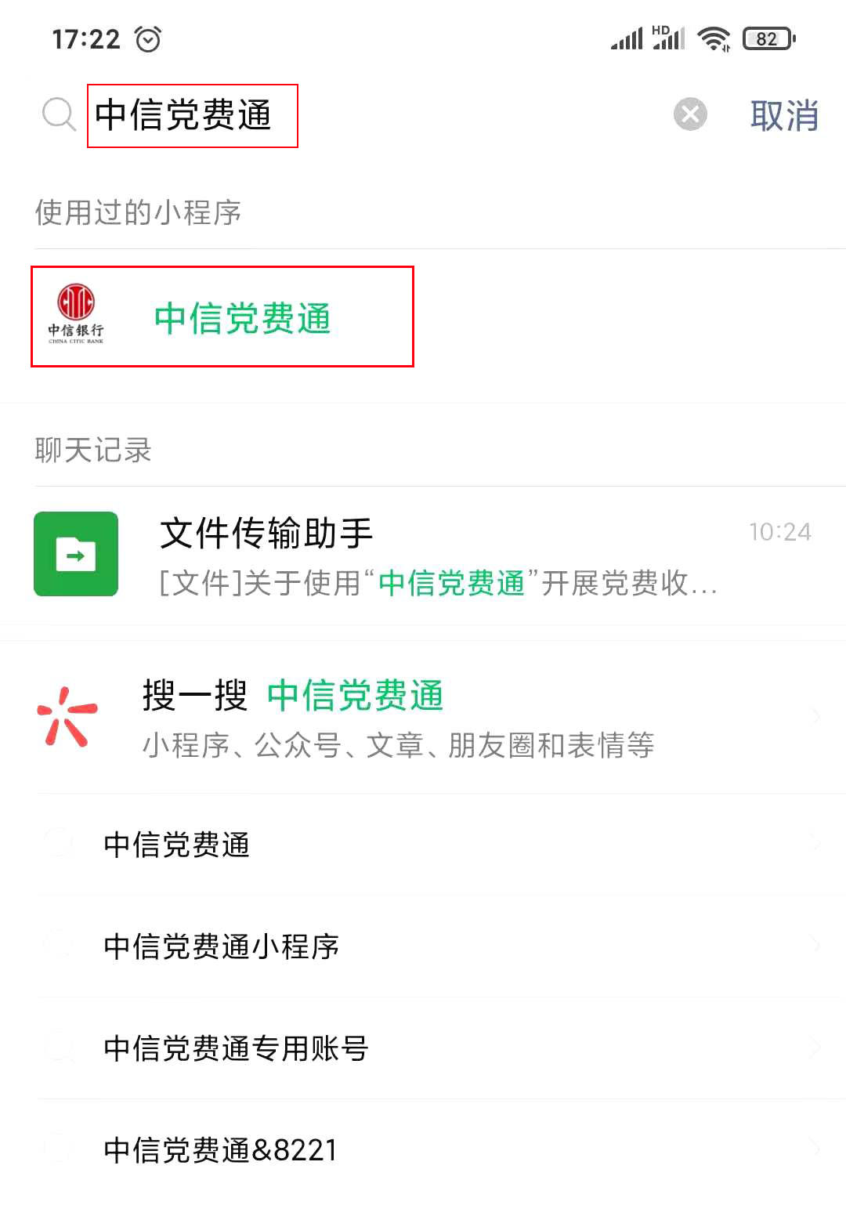
第二步：登录账号（手机号）
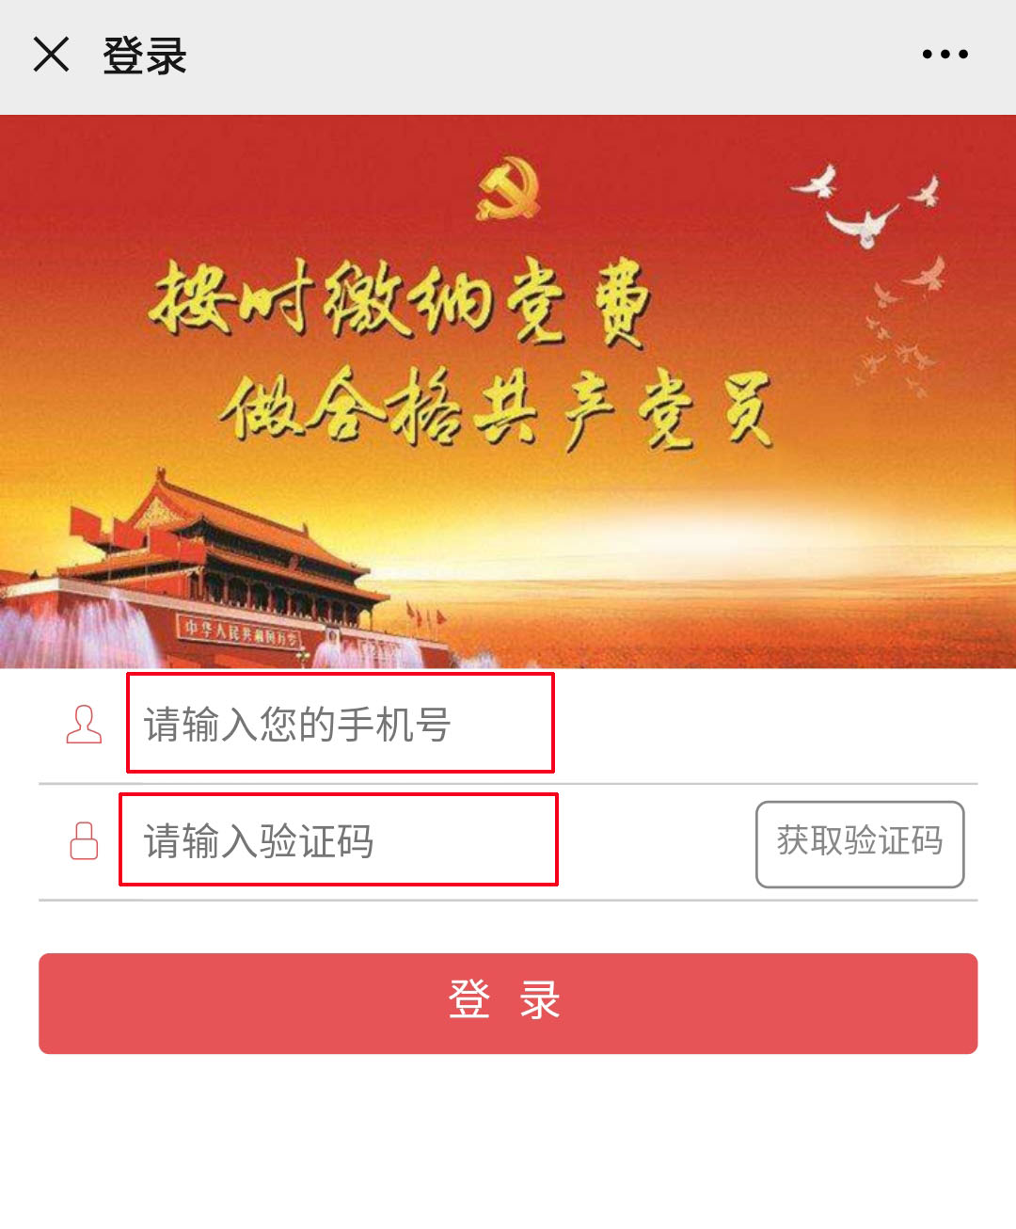
第三步：交纳党费 第四步：缴纳成功
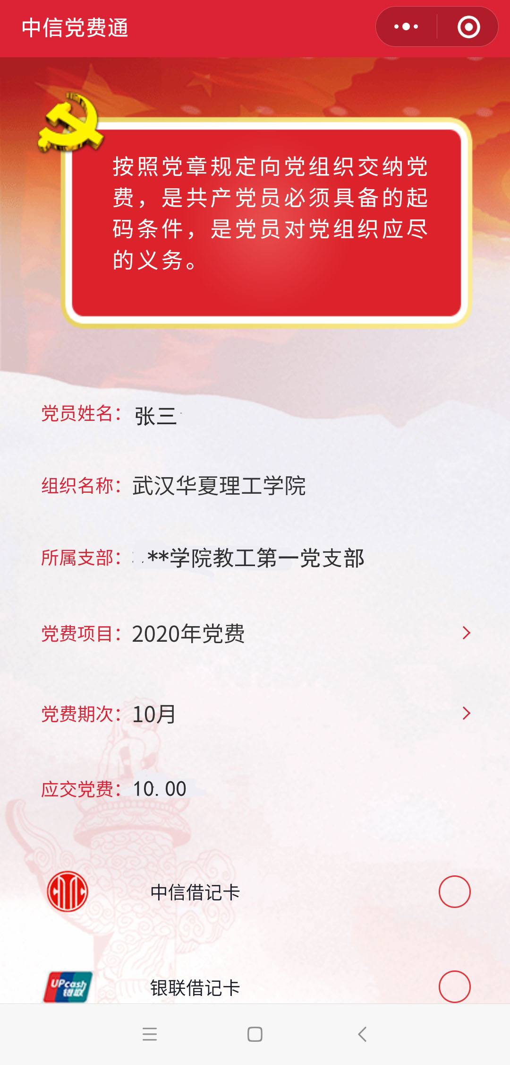
选择交费期次，核对应交党费数，通过银联卡或微信支付。
缴费成功将获得电子版《党费证》，查询交纳党费记录。

